Муниципальное бюджетное дошкольное образовательное учреждение
детский сад общеразвивающего вида №57 «Радуга»

Занятие: «Грузовой и легковой автомобили»

Подготовил воспитатель: Сотникова С.В.

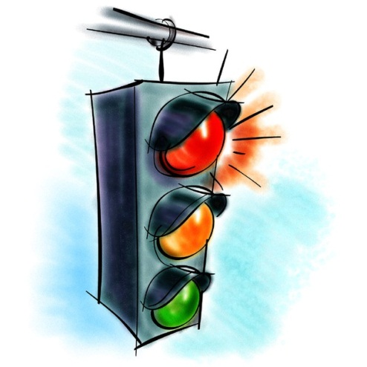
г. Старый Оскол, 2014 год
Цель: учить детей называть и различать по внешнему виду грузовой и легковой автомобили; закрепить знания об основных частях автомобиля: кабина, руль, колёса, кузов, окна и т.п.
Материал: игрушечный медвежонок, игрушечный грузовой и легковой автомобили, кубики, куклы, дидактическая игра «Собери автомобиль».
Ход занятия:
- Каждый день, шагая по улицам, мы слышим шум проезжающего транспорта. Все ли машины издают одинаковый шум? (Нет не все.) В чём же отличия? (Ответы детей.) Да, одни автомобили работают громко, другие тихо. А как вы думаете, почему? (Ответы детей.) мы с вами пришли к общему мнению, что грузовым автомобилям, таким как «КаМаз», нужно много силы, чтобы перевозить грузы. Поэтому их моторы сильные и шумные. А маленьким автомобилям силы надо поменьше, потому и моторы у них послабее, потише.
Раздается стук в дверь. Появляется Медвежонок, который везет грузовой и легковой автомобили. Он приветствует детей.
- К нам в гости пришёл Медвежонок. Посмотрите, какие замечательные машины он привез с собой! Ребята, одинаковые ли эти машины? Чем они отличаются?
Дети. У них разные колёса. У одной машины есть кузов и кабина, а у другой только салон. В одно перевозят грузы, а в другой пассажиров.
Медвежонок: ребята, а вот я совсем запутался: где грузовой, где легковой автомобиль? Почему они так называются?
- Ты, Медвежонок, не печалься. Мы с ребятами сейчас всему тебя научим. Грузовыми называют транспорт, специально предназначенный для перевозки грузов. Он большого размера, имеет кабину, кузов, куда и укладываются грузы. А какие могут быть грузы? (Кирпичи, песок, снег.) а вот легковые автомобили маленькие; они имеют салон для пассажиров и багажник, в котором можно перевозить только маленькие грузы. Ну как, Медвежонок, тебе теперь всё понятно?
Медвежонок. Понятно. А можно, я загадаю загадки ребяткам?
- Конечно! Но путь эти загадки будут про грузовые и легковые автомобили.
Загадываются загадки, например такие, как приведенные ниже.

Силач на четырёх ногах,
В резиновых сапогах
Прямиком из магазина
Прикатил нам пианино.
(Грузовик.)

Маленькие домики по улице бегут.
Мальчики и девочек домики везут.
(Легковые автомобили.)

Пьет бензин как молоко,
Может бегать далеко.
Возит грузы и людей.
Ты знаком, конечно, с ней?
(Грузовая машина.)

Коль бензину дать напиться,
Вмиг помчится колесница.
(Любой автомобиль.)

Вот машина так машина:
Высотою с дом кабина.
И колёса высотою
Выше нас с тобою вдвое.
(Грузовик.)
- Давайте поиграем в игру «Автомобили». По моему сигналу вы будете превращаться то в грузовые, то в грузовые автомобили. Грузовые автомобили везут груз (кубики), а легковые – людей (кукол).
Проводиться подвижная игра.
Дети знакомятся с функциональными частями автомобиля: рулём, кузовом, салоном, мотором, колёсами и т.п.
Для закрепления новых знаний проводиться дидактическая игра «Собери автомобиль». Изображения частей автомобиля. Необходимо разложить так, чтобы составилась картинка – автомобиль.

